Mata Kuliah | : | Pengolahan Citra dan Visi Komputer
Program Studi | : | D4 – Teknik Informatika
Semester | : | 5
Kelas | : | TI – 3B
NIM | : | 244107020156
Nama | : | Wahda Adella Putri Febriana
Jobsheet Ke- | : | 2

Laporan Jobsheet

Praktikum Ke-1
Langkah | Jawaban/Deskripsi
1 | Connect google drive  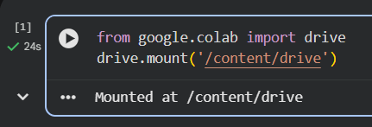
2 | Read Gambar di google drive  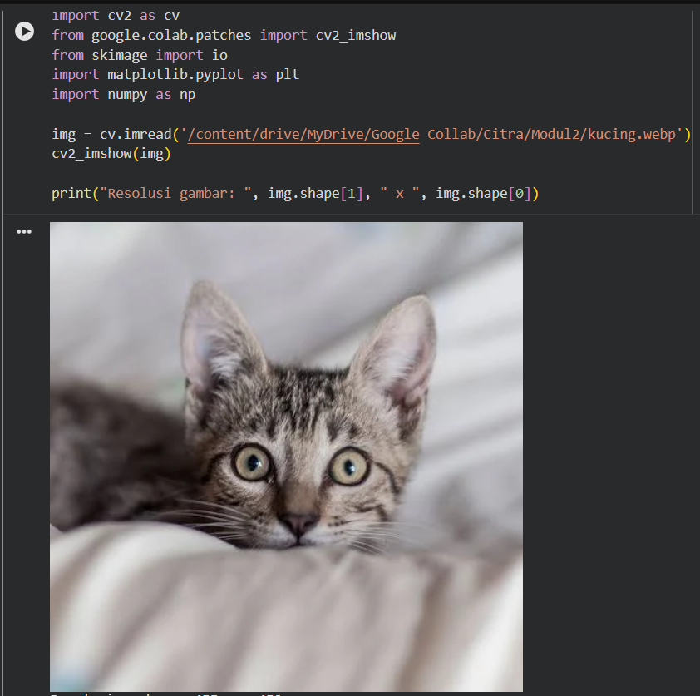
3 | Menampilkan gambar  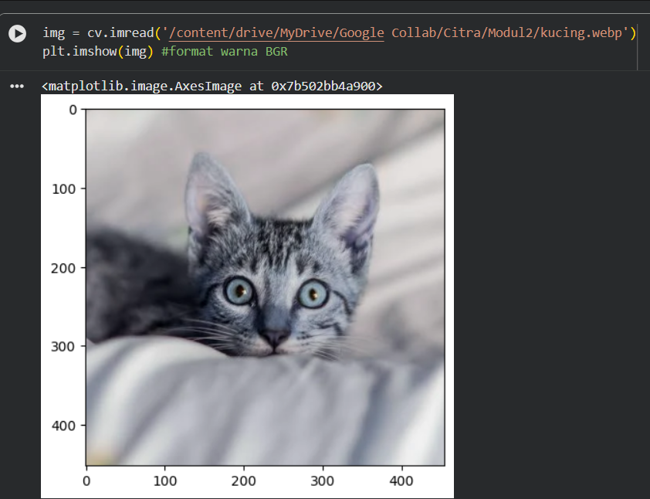
4 | Menampilkan citra grayscale  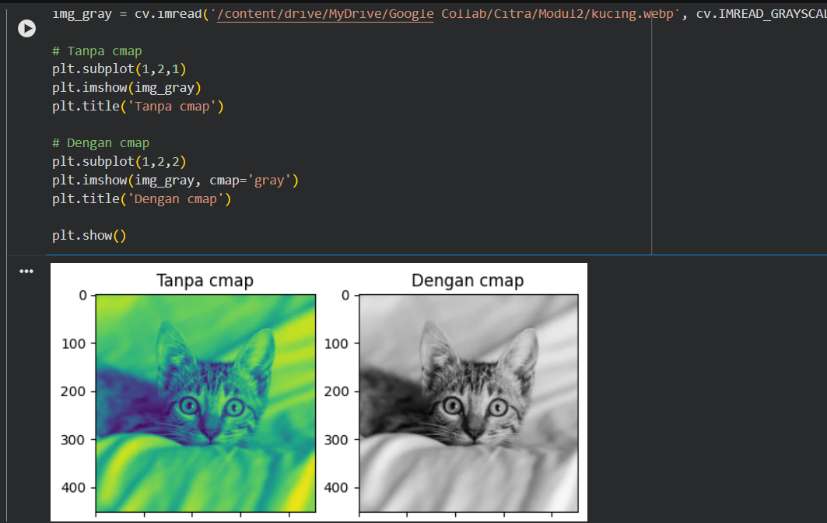  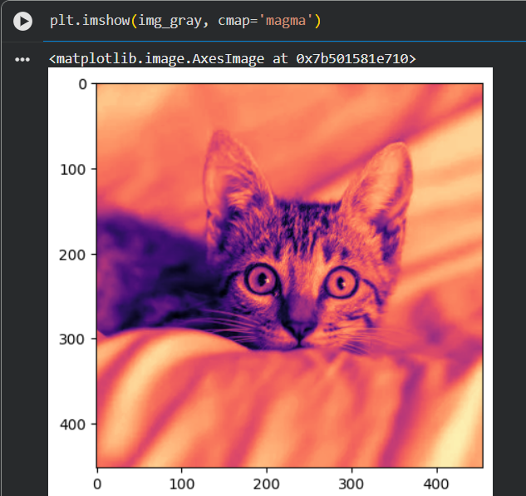
5 | Melakukan resizing  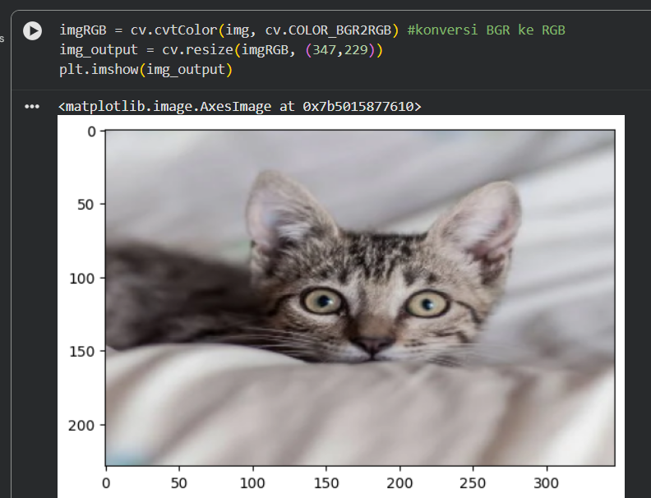
6 | Melakukan Flipping  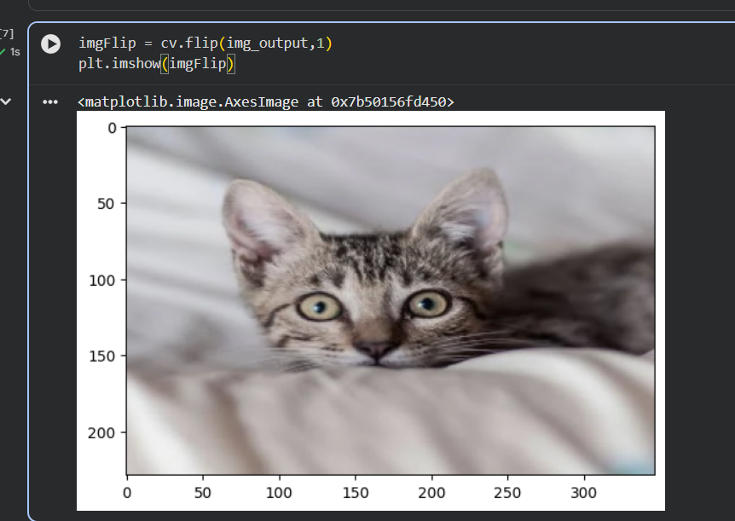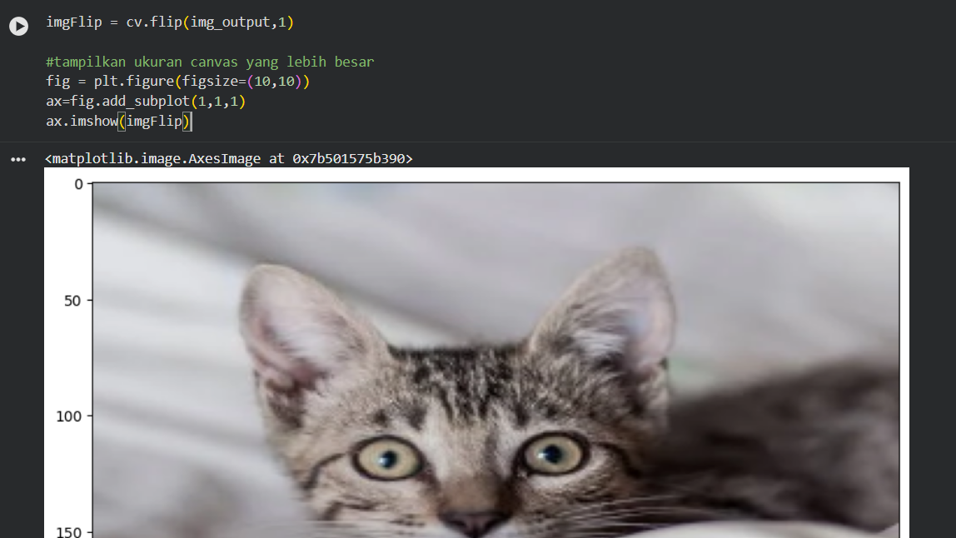
7 | Membuat bentuk Geometri 2D dari OpenCV. Diawali dengan pembuatan black image dengan tipe data int16.  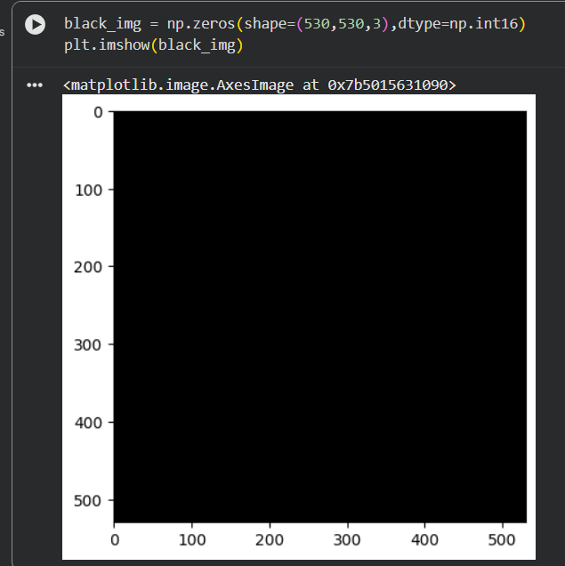  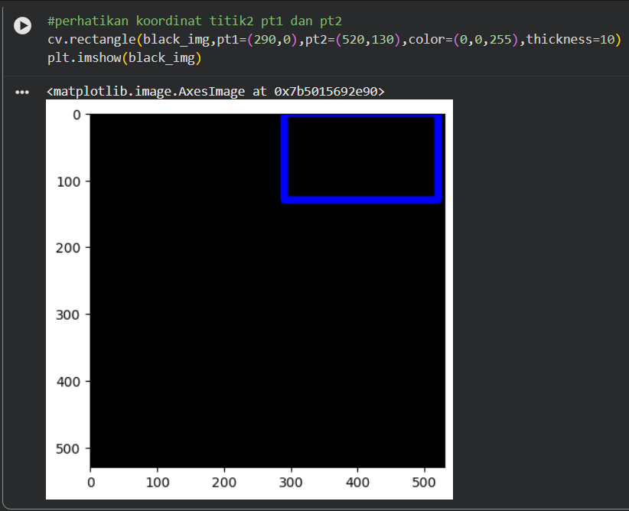  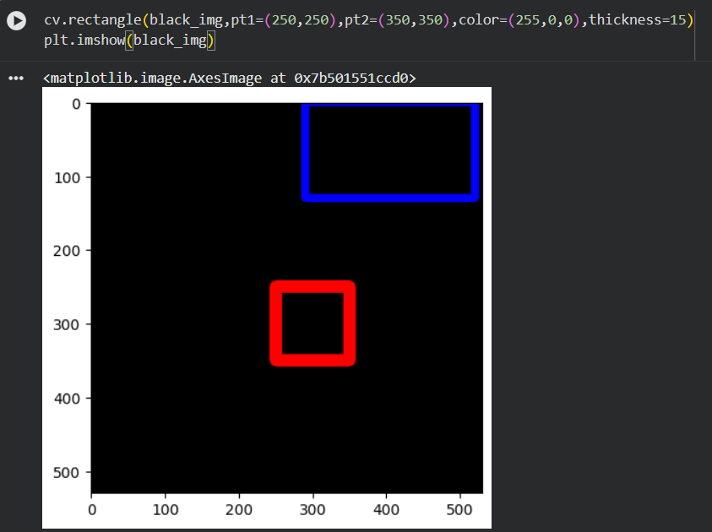  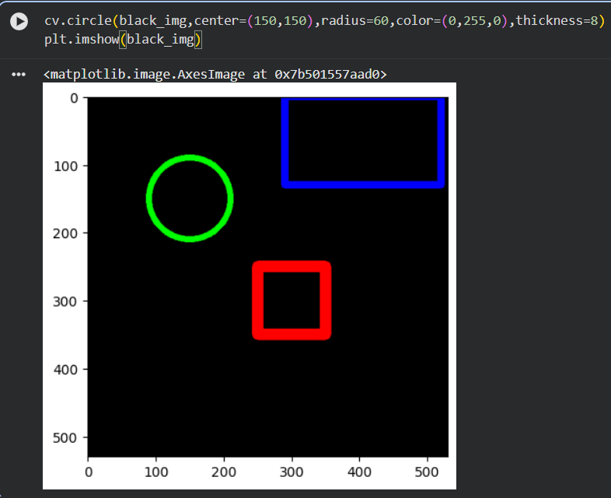  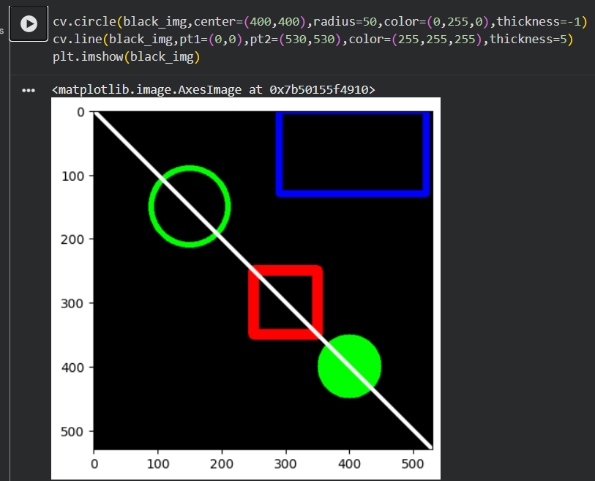  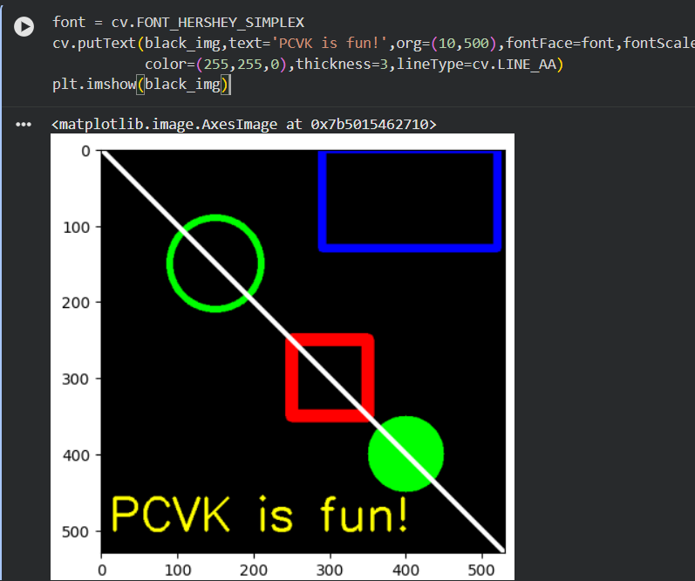  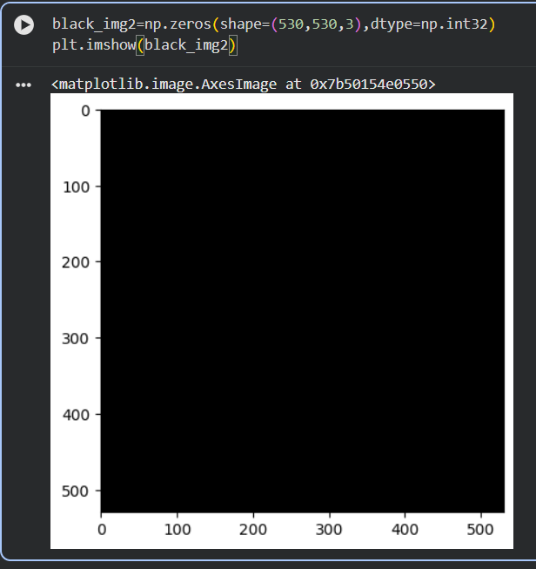  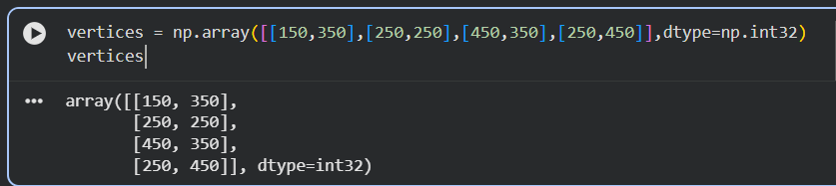  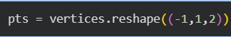  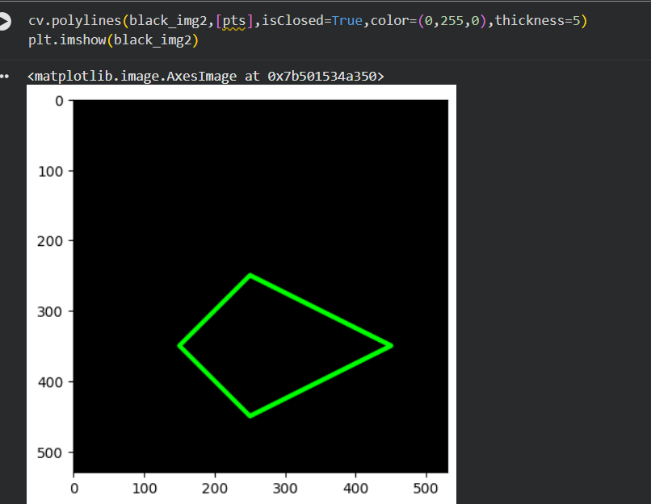
Pertanyaan Praktikum
Langkah | Jawaban/Deskripsi
1 | Tampilkan satu citra bebas menggunakan cv2_imshow() dan plt.imshow() tanpa konversi warna apa pun. Mengapa hasilnya berbeda? Buktikan dengan mencetak nilai satu piksel yang sama dari kedua cara pembacaan tersebut.  Hasilnya dapat berbeda karena OpenCV (cv2.imread) membaca citra dalam urutan warna BGR, sedangkan matplotlib.pyplot.imshow() menganggap array citra berwarna dalam urutan RGB. Jika gambar dari OpenCV langsung ditampilkan menggunakan plt.imshow() tanpa konversi, warna merah dan biru dapat tertukar.  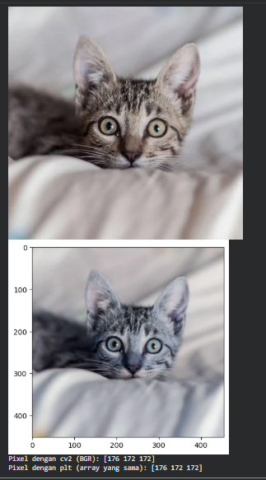
2 | Buat kanvas hitam berukuran sama dengan tipe data int16 dan int32. Bandingkan dtype, min(), max(), dan nbytes keduanya. Apakah tampilannya berbeda? Apakah ukuran memorinya berbeda? Jelaskan alasannya.  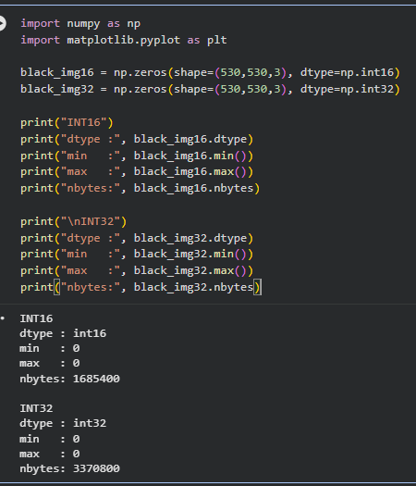  Kesimpulan:  Tampilan kedua kanvas sama-sama hitam karena seluruh nilai pixel adalah 0. Namun, ukuran memorinya berbeda.  - int16 membutuhkan 2 byte per elemen.  - int32 membutuhkan 4 byte per elemen.  Jadi int32 membutuhkan dua kali lebih banyak memori dibandingkan int16.
3 | Apa kegunaan baris from google.colab.patches import cv2_imshow, dan mengapa cv2.imshow() bawaan OpenCV tidak dapat dipakai di Google Colab?  - from google.colab.patches import cv2_imshow  digunakan untuk mengimpor fungsi cv2_imshow() yang disediakan khusus oleh Google Colab untuk menampilkan gambar di dalam notebook.  - cv2_imshow(img)  Sedangkan cv2.imshow() bawaan OpenCV dirancang untuk membuka jendela GUI pada komputer lokal. Google Colab berjalan pada lingkungan notebook berbasis browser/server sehingga tidak menyediakan jendela GUI seperti aplikasi desktop.
4 | Citra yang dibaca dengan skimage.io.imread() ditampilkan berdampingan dengan hasil cv2.cvtColor(img, cv2.COLOR_BGR2RGB) atas citra yang sama. Manakah yang menampilkan warna sebenarnya, dan manakah yang kanalnya tertukar? Buktikan dengan nilai piksel, bukan dengan pengamatan visual saja.  skimage.io.imread() pada citra berwarna membaca citra dalam format RGB, sedangkan cv2.imread() membaca citra dalam format BGR.  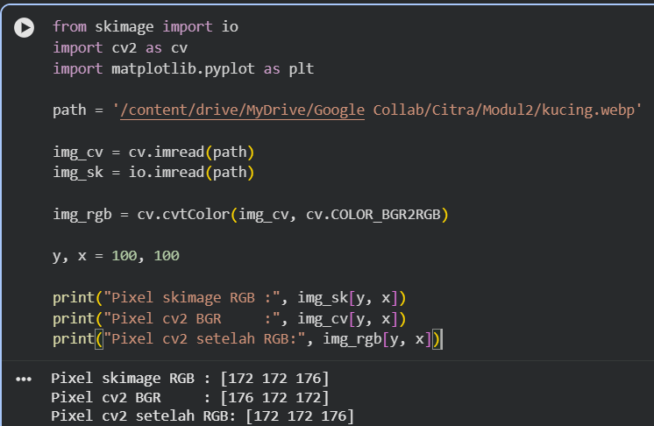
5 | Setelah citra ditampilkan dengan figsize yang jauh lebih besar, apakah nilai img.shape ikut berubah? Jelaskan perbedaan antara mengubah ukuran citra dan mengubah ukuran tampilan.  Tidak. Mengubah figsize hanya mengubah ukuran tampilan gambar pada canvas, bukan ukuran atau jumlah pixel pada citra.  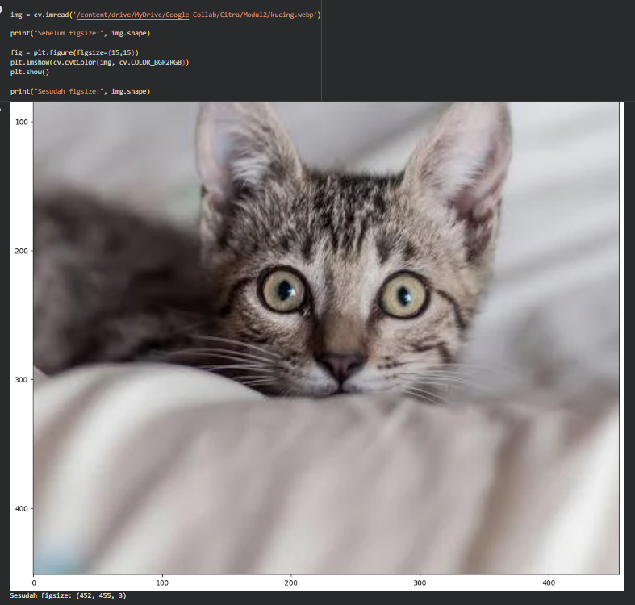
Tugas Praktikum
Langkah | Jawaban/Deskripsi
1 | Kombinasi Kanal Merah-Biru dan Hijau-Biru  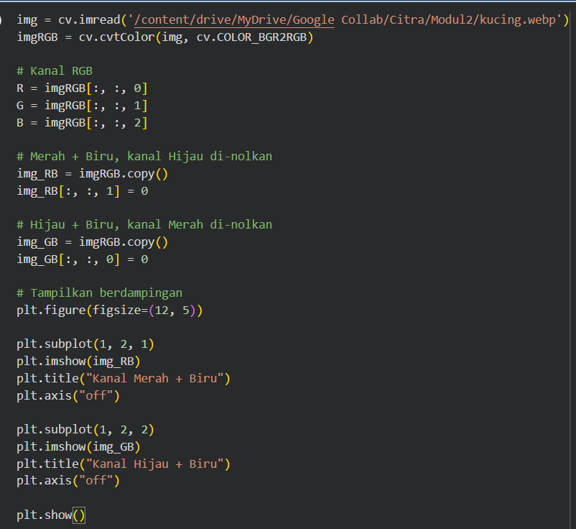  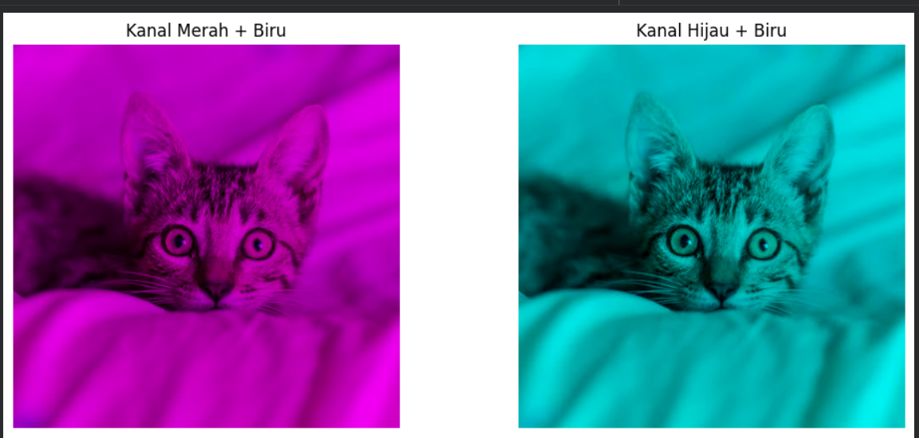
2 | Tiga Bentuk Pencerminan  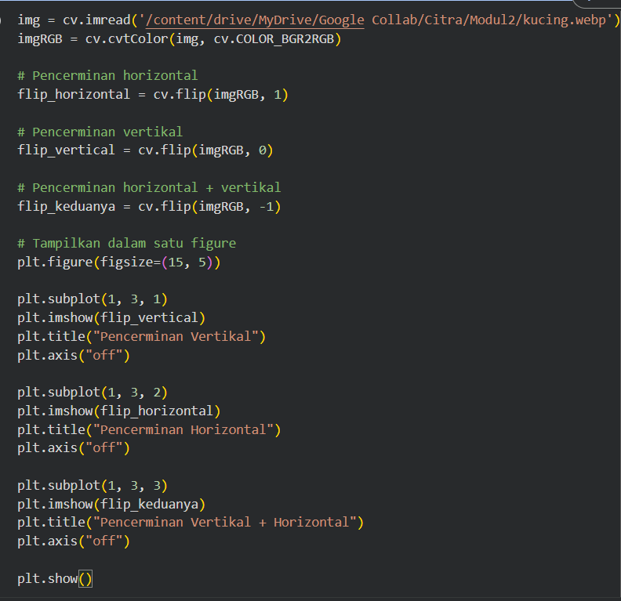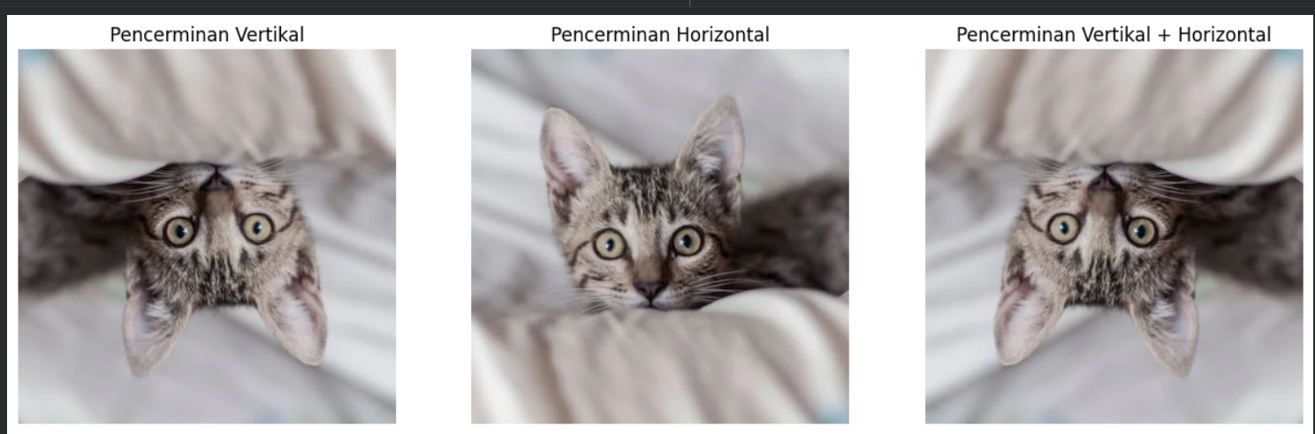
3 | Rectangle + Circle + Nama  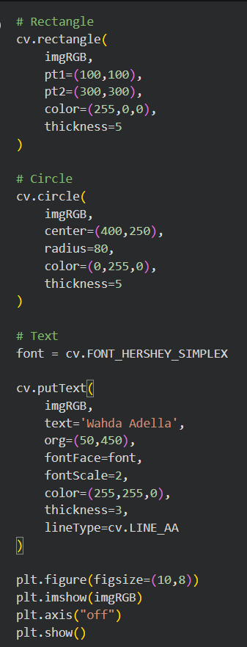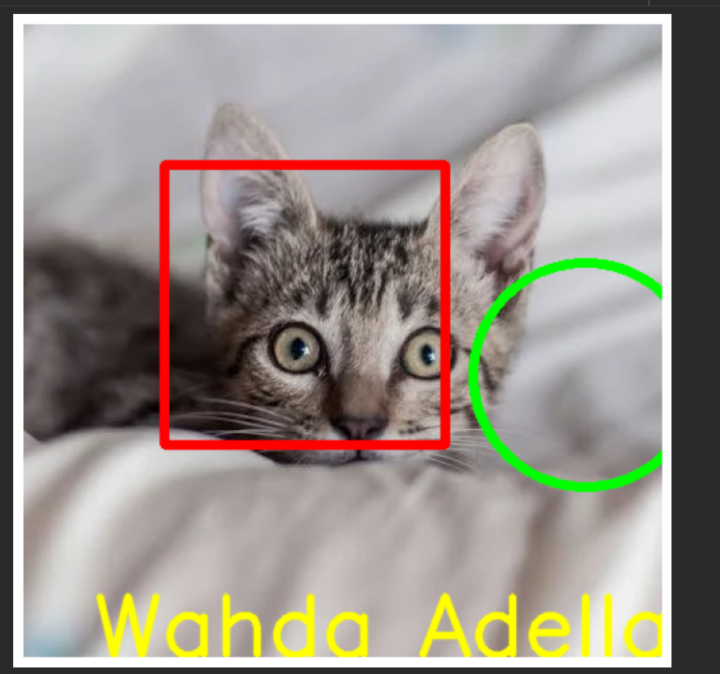

Tugas Praktikum - Analisa
Langkah | Jawaban/Deskripsi
1 | Rumuskan satu pertanyaan tentang citra digital yang dapat Anda jawab menggunakan kode dari modul ini.  Pertanyaan:  Apakah membalik (flip) gambar secara horizontal dan vertikal mengubah resolusi gambar dan jumlah pixel pada gambar?  Rancangan Program  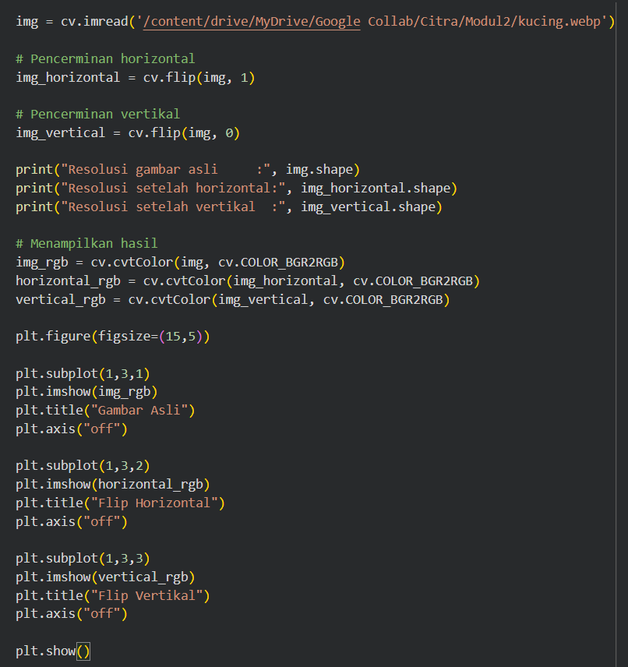  Hasil  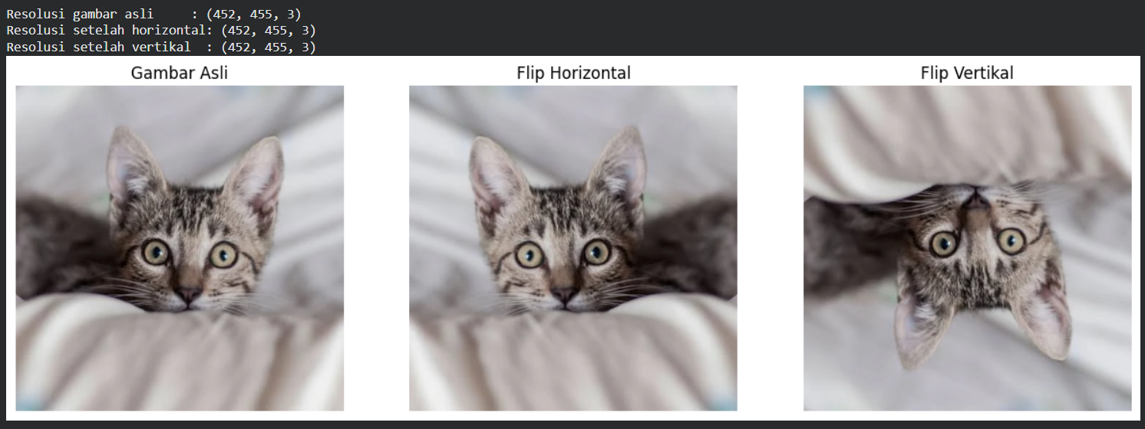

Tugas Praktikum - Aplikasi
Langkah | Jawaban/Deskripsi
1 | Studi Kasus 1  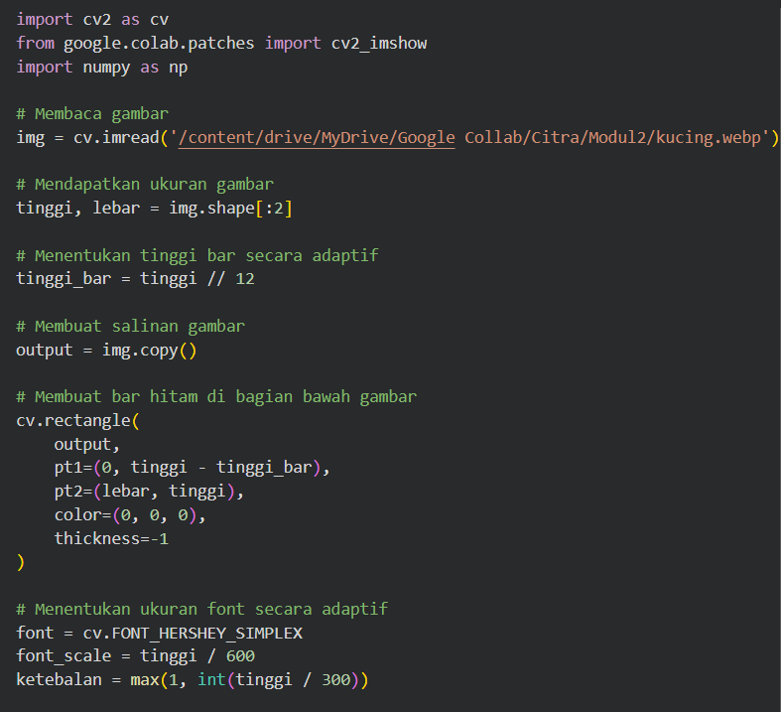  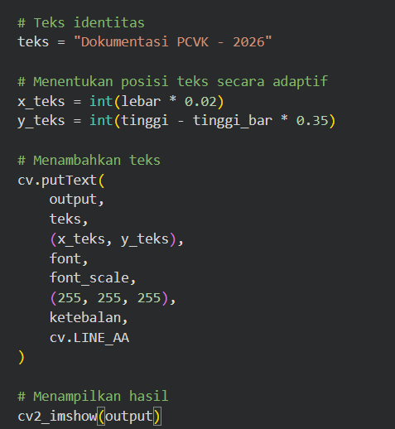  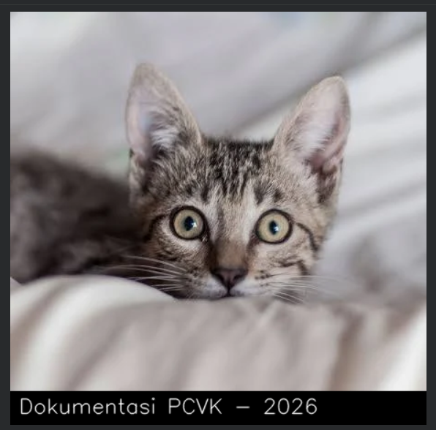  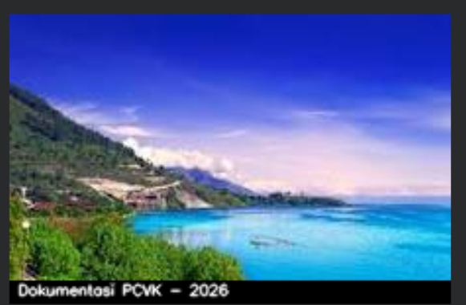
2 | Studi kasus 2  